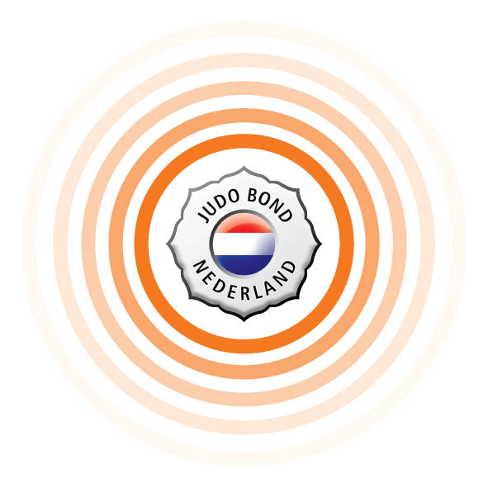
Naam Judo Bond Nederland
Machtiging – Doorlopend/periodiek S€PA
Adres Postbus 7012
Postcode/plaats 3430 JA Nieuwegein
Land Nederland
Incassant ID NL14ZZZ404100220000
Door ondertekening van dit formulier geeft u toestemming aan Judo Bond Nederland doorlopende incasso-opdrachten te sturen naar uw bank om een bedrag van uw rekening af te schrijven wegens ledencontributie JBN en uw bank om doorlopend een bedrag van uw rekening af te schrijven overeenkomstig de opdracht van Judo Bond Nederland.
Als u het niet eens bent met de afschrijving, dan kunt u deze laten terugboeken. Neem hiervoor binnen acht weken na afschrijving contact op met uw bank. Vraag uw bank naar de voorwaarden.

Naam -----------------------------------
Adres -----------------------------------
Postcode/plaats -----------------------------------
Land -----------------------------------
Rekeningnummer -----------------------------------
Plaats en datum --------------------------------------------------,-------------------------------
handtekening

